# PLN: Preprocesamiento de Lenguaje Natural

## Clasificación de Texto

### Definición

Problema de clasificación convencional donde la entrada es texto en lenguaje natural.

### Usos

* clasificar un mail como spam
* identificar el autor de un texto, su sexo y su edad
* identificar el lenguaje en el cual está escrito un texto
* análisis de sentimientos (subtarea de clasificación de textos)

### Implementación

* **Reglas** → escritas a mano, construir y mantenerlas puede ser costoso
  + entradas:
    - un documento
    - un conjunto prefijado de clases
  + salidas:
    - una clase perteneciente al conjunto
* **Aprendizaje automático supervisado**
  + entradas:
    - un documento
    - un conjunto prefijado de clases
    - un conjunto de documentos clasificados
  + salidas:
    - un clasificador entrenado
  + Tipos de Clasificadores
    - Naïve Bayes
    - Logistic Regression
    - Support-Vector Machines
    - K-Nearest Neighbors

### Aprendizaje Bayesiano

Un documento pertenece a aquella clase que maximice su probabilidad condicional

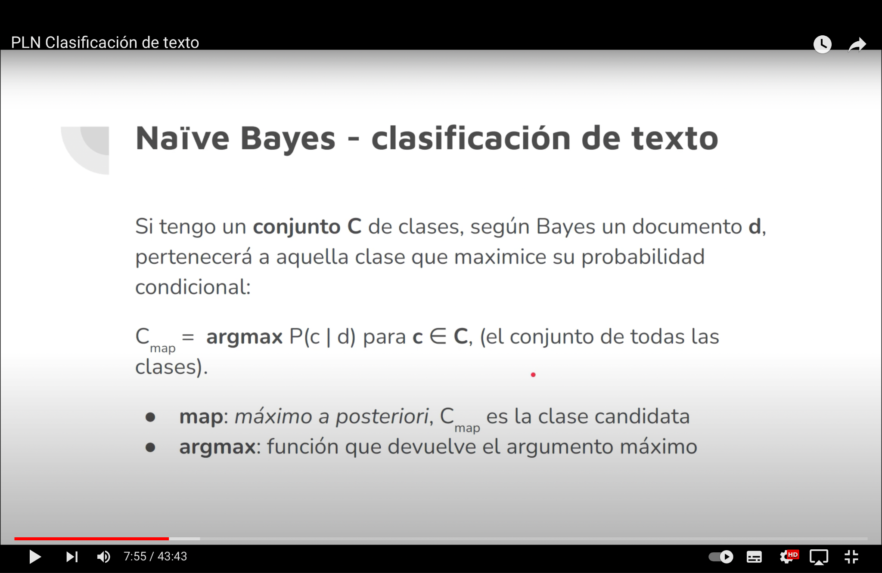

#### Problema → Ingenuo

Asume que el orden de las palabras no importa y son independientes entre sí.

#### Bag Of Words

Convierte los textos en números.

##### Armado de Vocabulario

1. Filtrar palabras (si usamos sólo algunas en lugar de todas)
2. Contamos todas las palabras que aparecen en los documentos
3. Armamos una lista de palabras únicas

###### Tokenización

Partir un texto utilizando caracteres específicos (espacios, signos de interrogación, de puntuación, saltos de línea, etc.) → obtenemos palabras o aproximaciones a palabras

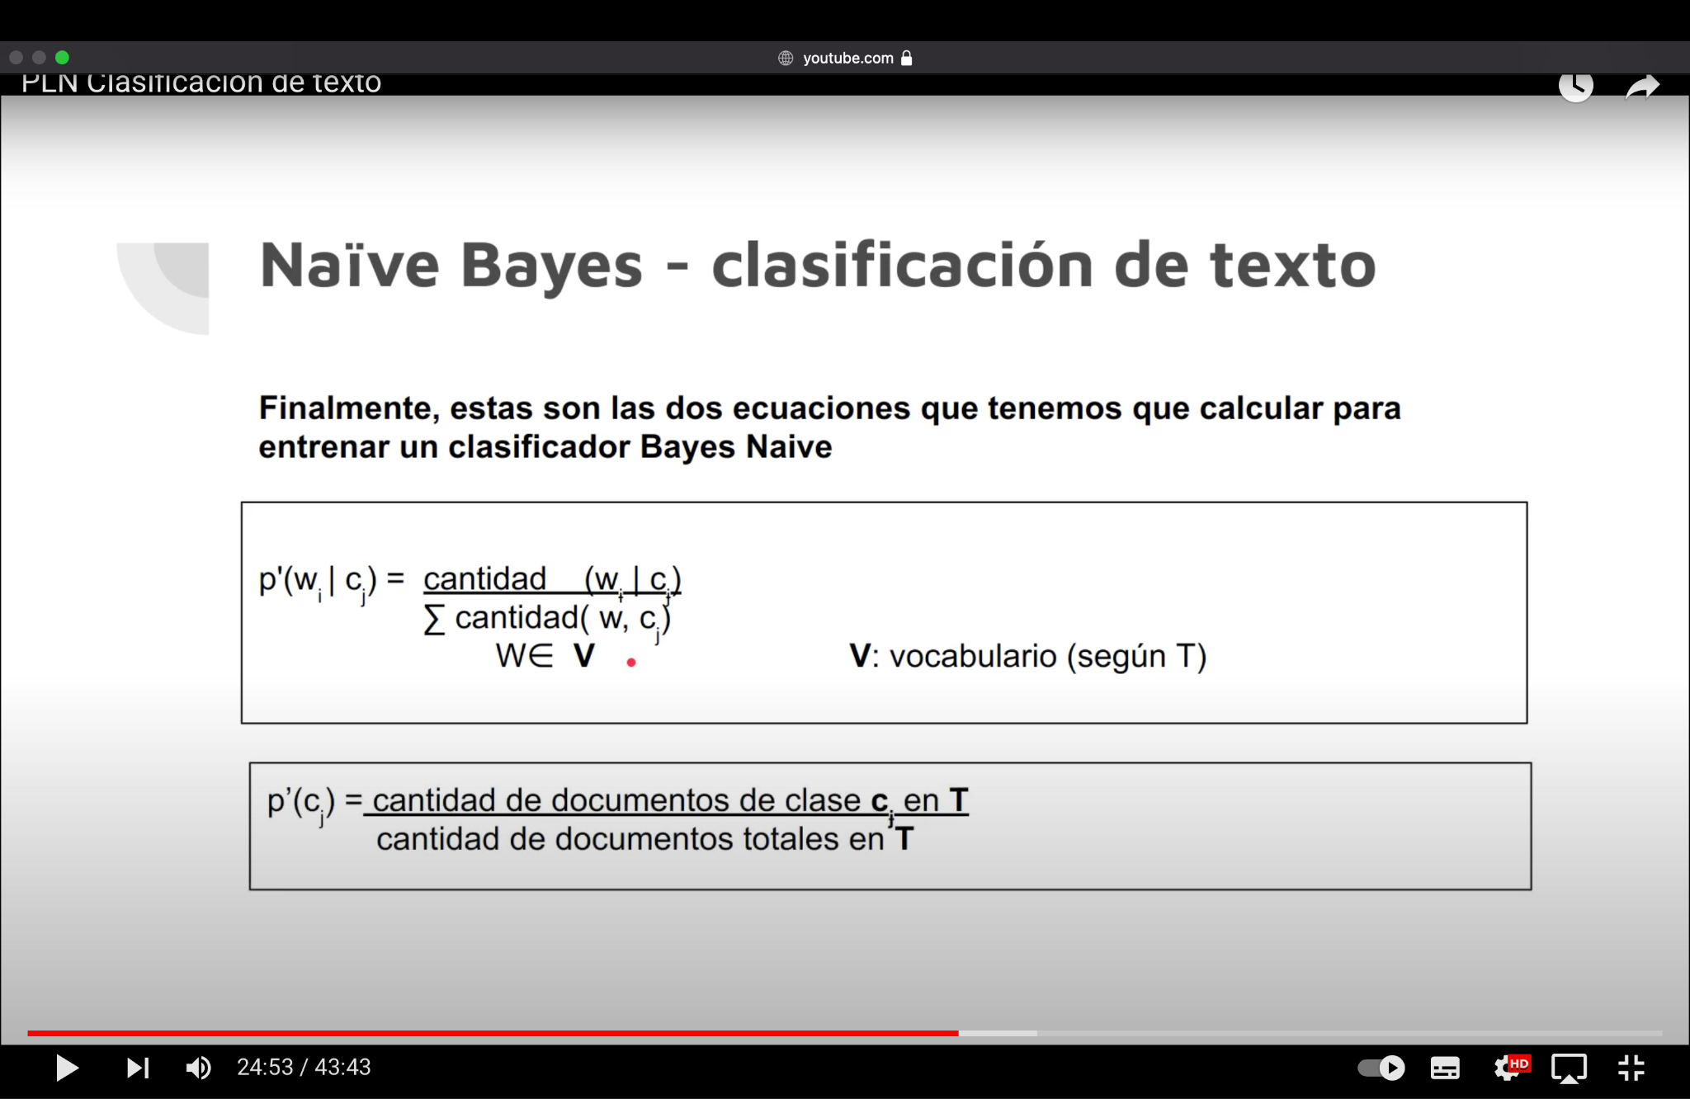

#### Laplace Smoothing

Cuando aparece una palabra nueva:

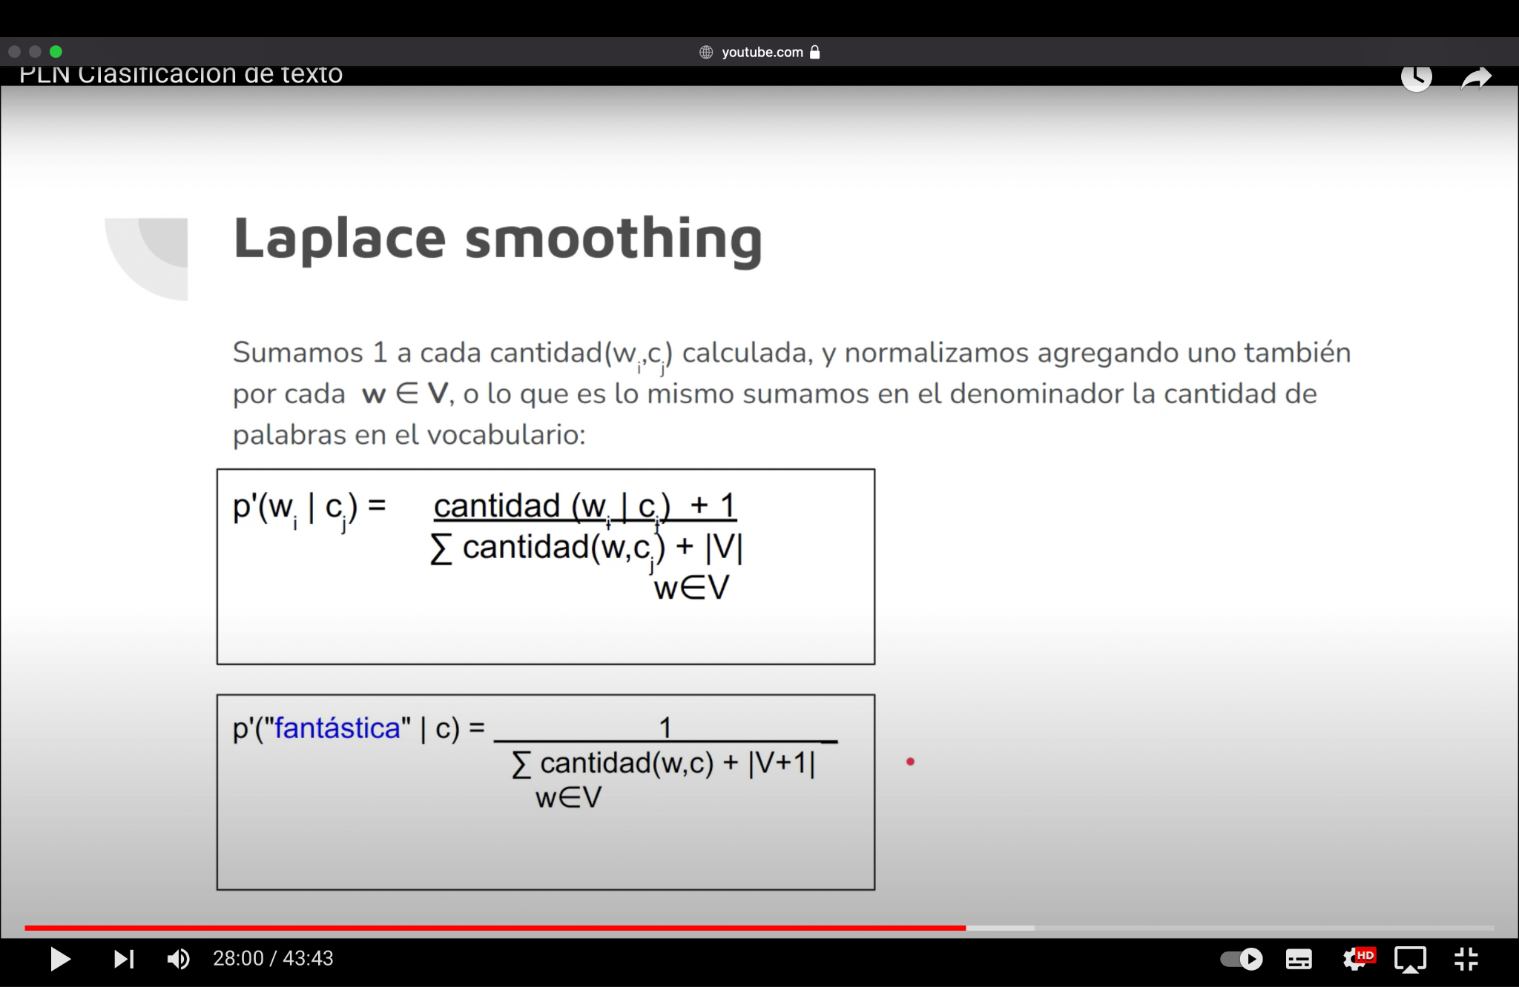

#### Ejemplo

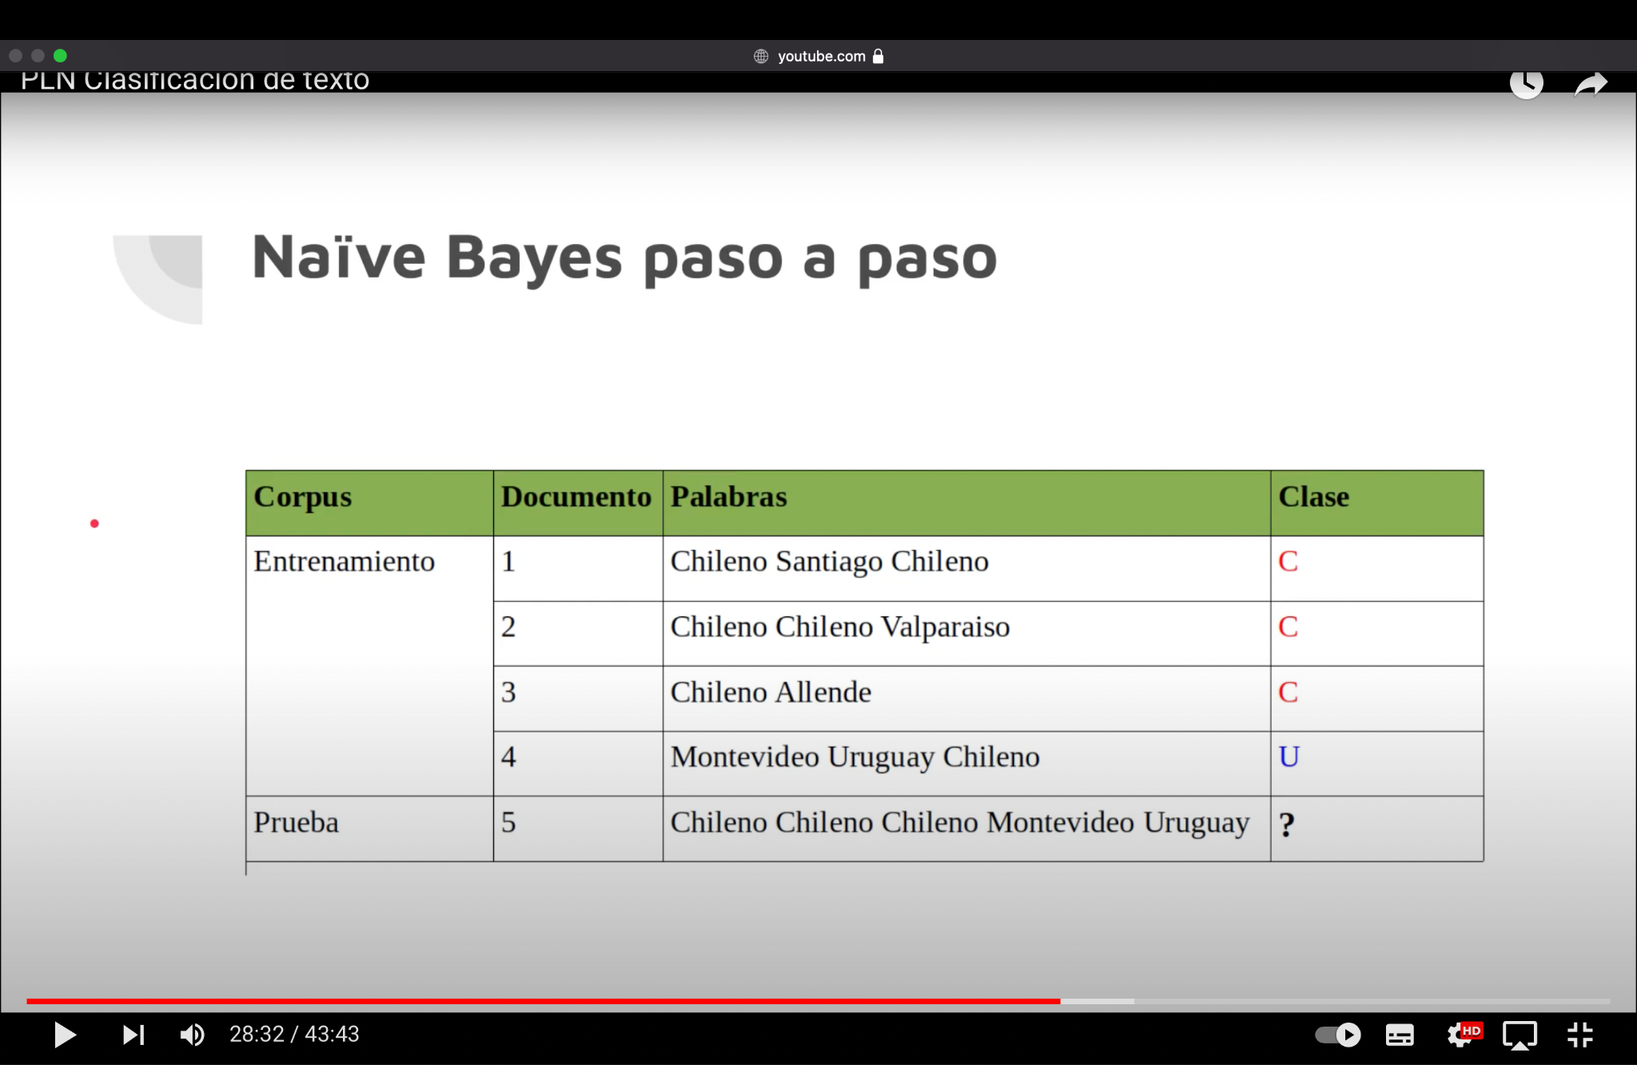

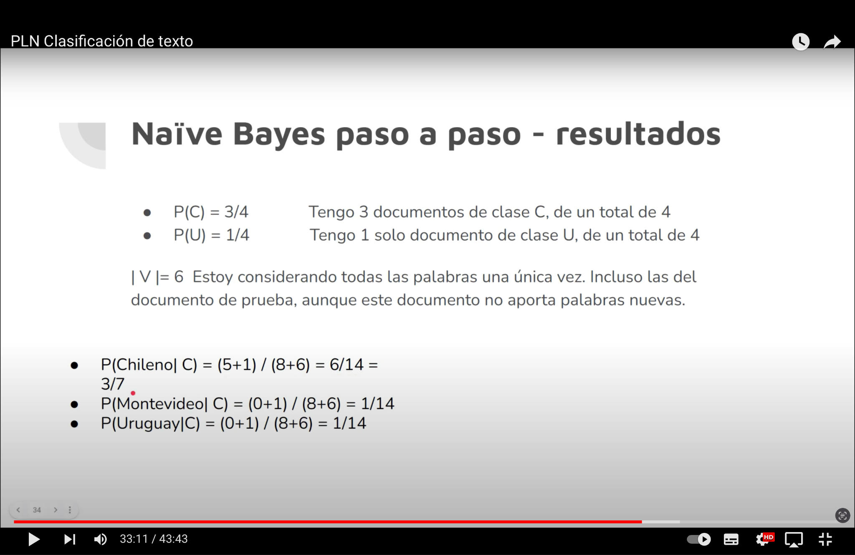

* P(Chileno|C) = (5+1) / (8+6) = 6/14
  + 5 → Cantidad de veces que aparece “Chileno” en documentos de clase C
  + 1 → Laplace Smoothing
  + 8 → Cantidad de palabras totales en documentos de clase C
  + 6 → Cantidad de palabras en el vocabulario
* P(Montevideo|C) = (0+1) / (8+6) = 1/14
* P(Uruguay|C) = (0+1) / (8+6) = 1/14
* P(Chileno|U) = (1+1) / (3+6) = 2/9
  + 1 → Cantidad de veces que aparece “Chileno” en documentos de clase U
  + 1 → Laplace Smoothing
  + 3 → Cantidad totales en documentos de clase U
  + 6 → Cantidad de palabras en el vocabulario
* P(Montevideo|U) = (1+1) / (3+6) = 2/9
* P(Uruguay|U) = (1+1) / (3+6) = 2/9

Ahora que tenemos calculadas estas probabilidades, podemos hacer un cálculo aproximado de la probabilidad de ocurrencia de los documentos de prueba:

* P(C|test) = ¾ * (3/7)^3 * ¼ * ¼
  + ¾ → P(C)
  + (3/7)^3 → P(Chileno|C) aparece 3 veces en test
  + ¼ → P(Montevideo|C)
  + ¼ → P(Uruguay|C)
* P(U|test) = ¼ * (2/9)^3 * 2/9 * 2/9
  + ¼ → P(U)
  + (2/9)^3 → P(Chileno|U) aparece 3 veces en test
  + 2/9 → P(Montevideo|U)
  + 2/9 → P(Uruguay|U)

Luego, P(C|test) < P(U|test) ⇒ Por Bayes, el documento 5 (test) está hablando de Chile

#### Redes Bayesianas

* Grafo acíclico dirigido
* Los nodos representan variables
* Las aristas representan dependencias condicionales
* Tienen asociada una tabla con probabilidades condicionales por cada nodo
* Permiten realizar inferencia según la observación de un evento

##### vs Bayes Naïve

* las redes bayesianas
  + permiten inferencias mucho más precisas
  + son más complejas de construir y mantener
* bayes naïve
  + es muy rápido
  + requiere poco almacenamiento
  + robusto ante características irrelevantes
  + bueno donde hay muchas características y todas son relevantes
  + si las palabras son independientes, es óptimo

### 

## Análisis de Sentimientos

### Definición

Tarea de clasificación de textos. Detección de actitudes.

### Tareas

* Determinar si la actitud de un texto es positiva o negativa
* Estimar la confianza del consumidor (indicador económico)
* Predecir el mercado de valores (*opinion finder* y *google-profile of mood states*)
* Detectar portador, destinatario y tipo de actitud de un texto

### Sinónimos

* extracción de opinión
* minería de opiniones
* minería de sentimientos
* análisis de subjetividad

### Usos

* Películas → crítica positiva o negativa
* Productos → qué piensan de un nuevo producto
* Sentimientos Públicos → cómo es la confianza del consumidor
* Política → qué piensan de un candidato
* Predicción → predecir el resultado de una elección / tendencia de mercado

### Tipología de Scherer de los estado afectivos

* **Emoción** → respuesta corta del organismo a estímulos externos (ira, tristeza, alegría, miedo, vergüenza, orgullo, alegría, desesperación)
* **Estado de ánimo** → sentimiento subjetivo de baja intensidad y larga duración (alegre, triste, irritable, apático)
* **Postura interpersonal** → posición afecta respecto a otra persona en una interacción específica (distante, frío, cálido, de apoyo, de desprecio)
* **Actitudes** → preferencia o predisposición de una persona respecto a otras u objetos (simpatía, amor, odio, deseo, valoración)
* **Rasgos de personalidad** → tendencias en el comportamiento típico de una persona (rasgos de personalidad como nervioso, ansioso, imprudente, taciturno, hostil, envidioso, celoso)

### Algoritmo de Pang & Lee (detección de polaridad)

#### Pasos

1. Tokenización del texto → partimos el texto en palabras
2. Extraemos características → palabras o frases claves
3. Clasificación
   1. Naïve Bayes
   2. MaxEnt
   3. SVM

#### Tokenización

* lidiar con tags de XML o HTML
* reconocer marcas de twitter como nombres de usuario y hashtags
* uso de mayúsculas
* números de teléfonos y fechas
* detección de emoticones

#### Extracción de Características

* cómo lidiar con la negación? → antepone el “no” en cada palabra (no_gustó)
* qué conviene usar? (todas las palabras o sólo los adjetivos) → se demostró con la información de IMDB que es conveniente usar todas las palabras

#### Clasificación

##### Naïve Bayes Multinomial Binarizada

Eliminar las palabras duplicadas → da mejores resultados que el método original.

##### Entrenamiento

Podemos usar Cross Validation para encontrar qué conjunto optimiza los valores.

##### Problemas

* Sutilezas → sin palabras específicas que tengan cargas negativas de valor
* Expectativas frustradas → hay palabras con cargas negativas y palabras con cargas positivas

#### Lexicón de Sentimientos

Lo entrenamos si no queremos entrenar un algoritmo de clasificación.

Lexicón: diccionario que brinda la carga de valor de una palabra.

* The General Inquirer
* LIWC (linguistic Inquiry & Word Count)
* MPQA Subjectivity Cues Lexicon
* Bing Liu Opinion Lexicon
* SentiWordNet

##### Discrepancias entre los Diccionarios

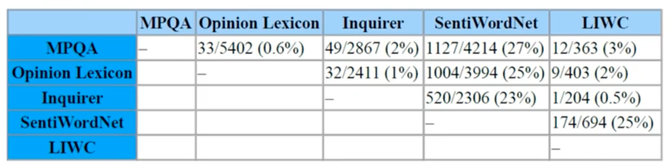

##### Creación de un Lexicón

* un conjunto de ejemplos previamente clasificados
* reglas que identifiquen patrones en una frase

##### Algoritmo de Hatzivassilogloy & McKeown para la ampliaciónd de un Lexicón

* Adjetivos unidos por “y” tienen la misma polaridad
* Adjetivos unidos por “pero” tienen opuesta polaridad

###### Pasos

1. Construyeron un Lexicón a mano con 1336 adjetivos
2. Buscaron cada uno con la fórmula “was <adjetivo> and” y recolectaron la palabra que seguía a continuación
3. Buscaron cada uno con la fórmula “was <adjetivo> but” y recolectaron la palabra que seguía a continuación
4. Construyeron un mapa que vinculaba las palabras similares entre sí, y las que tenían sentido opuesto:

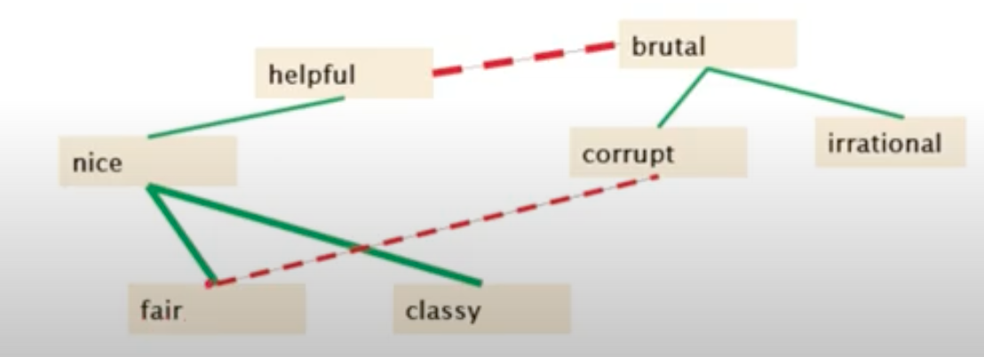

1. Separaron el mapa buscando que queden dos conjuntos:

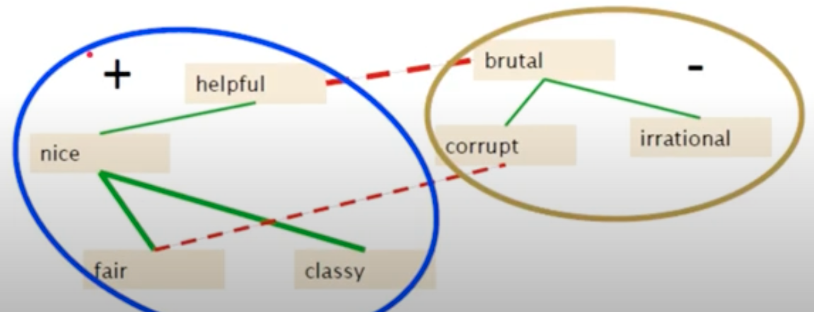

* Ampliaron el Lexicón original
* Obtuvieron algunos errores
* Necesita un paso extra de revisión de datos obtenidos

##### Algoritmo de Turney para obtener la polaridad de las frases

###### Pasos

1. Extraer frases y armar un Lexicón de frases
2. Aprender la polaridad de cada frase
3. Puntuar el texto según el promedio de la polaridad de cada frase

###### Extracción de Frases

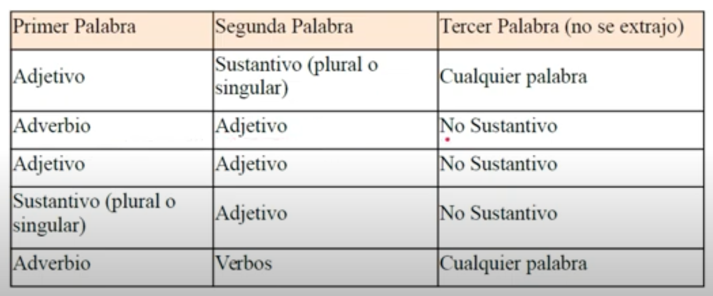

###### Polaridad de las Frases

Se verificó cuán cerca aparecían estas de palabras con polaridad ya conocida. La co-ocurrencia de una frase junto con la palabra no es casualidad, sino que la frase misma tiene una carga de valor.

Utilizó Pointwise mutual information (PMI) → cuantifica la discrepancia entre la probabilidad de la coincidencia de un par de valores dada su distribución conjunta e individual y asumiendo independencia.

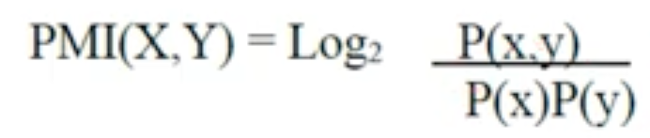

Qué tan probable es que X e Y estén juntos o separados. Las variables son palabras.

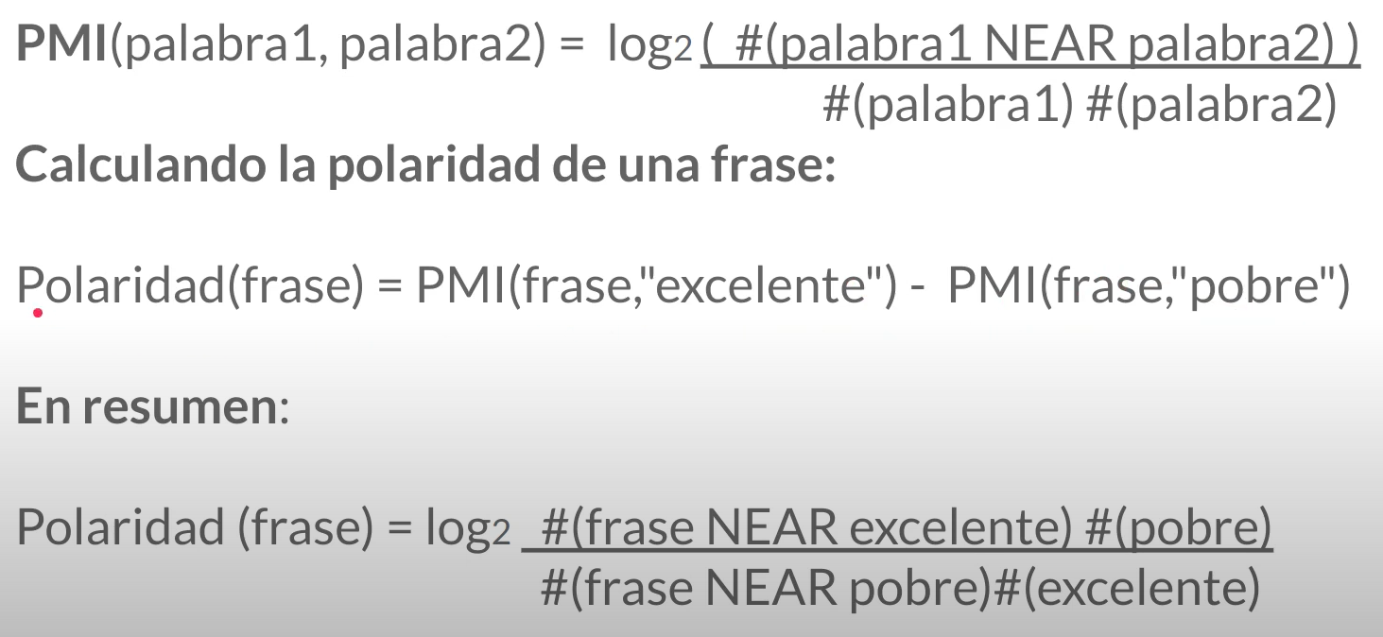

###### Puntuar el Texto

Armar una lista de frases y asociarles el valor obtenido para luego descomponer el texto en sus frases y realizar el promedio.

### Aspectos

Problema: detección de más de un sentimiento en la misma frase.

#### Método de Minqing Hu y Bing Liu

* Frecuencias → las frases frecuentes se denominan aspectos, atributos u objetos de sentimiento (representan al objeto que se está criticando)
* Reglas → se aplican sobre las frases frecuentes para detectar sentimientos
* El aspecto puede no ser nombrado
* Es posible utilizar una clasificación supervisada
* Hay que entrenar un clasificador
* Si la cantidad de críticas no está balanceada, no se puede utilizar el estimador de provisión
* Si el desbalanceo es muy pronunciado se puede degradar el rendimiento del clasificador
* Hay aspectos de grano grueso y aspectos de grano fino

## 

## Extracción de Información

Capturar información fáctica (sin sentimientos, hechos en sí) y transformarla en estructurada (que lo pueda entender una computadora) → remarcar palabras importantes

### Open Information Extraction

* métodos de extracción para la web
* independientes del dominio
* trabajan con grandes cantidades de datos

Ejemplo: cuando el celu me detecta que puedo querer crear un evento.

### Actividades

#### Reconocimiento de Nombres de Entidades

Cualquier cosa susceptible de tener un nombre propio. Para…

* crear índices o enlaces
* encontrar destinatarios
* preguntas y respuestas

##### Etiquetamiento Secuencial

* Conjunto de datos representativos al dominio
* Etiquetado de cada palabra con una frase
* Especificación de características a utilizar
* Entrenamiento de un clasificador secuenciar para predecir las etiquetas

###### Técnicas de Etiquetamiento

* IO-Encoding
  + asigna a cada palabra una categoría (persona / no persona)
  + le cuesta diferenciar cuando las palabras están separadas pero son lo mismo (nombre-apellido)
* IOB-Encoding: como IO-Encoding pero pone una B si es la primera palabra o 1 si es la segunda o más

###### Identificación de Características

* Basadas en Palabras
  + palabra actual (token)
  + palabra previa o siguiente
  + substring de una palabra
  + forma de una palabra (nomenclatura)
* Basadas en otro tipo de inferencia lingüística
  + etiquetado gramatical (adj + sust + sust)
* Contexto de etiquetado
  + etiquetado anterior y siguiente (persona + persona + …)
* Algoritmos de Inferencia
  + Greedy Inference
  + Beam Inference
  + Viterbi Inference
  + CRFS

#### Extracción de Relaciones Semánticas

##### Ontología

* “Is-a” (hipónimo)
* “Instance of” (Buenos Aires es una instancia de una ciudad)
* Forma de representar una estructura de conocimiento

##### Construcción

###### Reglas escritas a mano (pattern-matching)

* muy preciso
* adaptable a dominios específicos
* muy baco recall
* mucho trabajo manual
* se puede mejorar con otros métodos

###### Aprendizaje automático supervisado

1. decidimos qué relaciones nos interesan
2. detectar entidades
3. encontrar un conjunto de datos
   1. etiquetar entidades
   2. etiquetar relaciones entre entidades
   3. separar train-test
4. entrenar un clasificador

###### Aprendizaje Supervisado (etiquetamiento manual)

* Bag of Words: palabras con frecuencia muy alta sin valor
* Clasificadores:
  + Bayes Naïve
  + MaxEnt
  + SVM

###### Auto-Supervisados

Generan su propio conjunto de entrenamiento etiquetado

* Bootstrap
  + tener un par de entidades semilla cuya relación es conocida
  + extraer el contexto de la oración encontrada y reemplazarlas por *comodines*
  + realizar búsquedas con esos patrones para encontrar nuevas entidades
  + repetir
* Algoritmo de Dripe
  + mejora de bootstrap
  + toma la parte común de los patrones
* Distant Supervision
  + combina bootstrapping con aprendizaje supervisado
  + con un gran conjunto de datos busca patrones y extrae características
  + En común con los Supervisados
    - usa un clasificador con varias características
    - no itera N veces para extraer patrones
  + En común con los No Supervisados
    - usa grandes cantidades de datos sin etiquetar
    - no es sensible a cómo se generó el corpus
  + Pasos
    - genera una tupla para cada relación
    - detecta las sentencias donde están las tuplas
    - extrae características frecuentes
    - entrena un clasificador utilizando los patrones

###### No Supervisados para la Web

* Know it all
  + independiente del dominio
  + escalable
* Text Runner
  + detecta todas las relaciones que cree que existen
  + 1 sola pasada
  + extrae relaciones semánticas no definidas
* ECMes
  + parser de Stanford
    - análisis superficial
    - reconocimiento de nombres de entidades
    - árbol dependencias sintácticas
* utiliza un conjunto de datos etiquetados con un formato específico
* crea patrones y los busca

# Redes de Aprendizaje Profundo

## Funcionalidades

* Aprendizaje no supervisado → extracción de patrones
* Aprendizaje supervisado → patrones etiquetados
  + procesamiento de texto
  + reconocimiento de imágenes
  + reconocimiento de texto
  + reconocimiento del habla
* Clasificación
* Análisis de series de tiempo

## RBM: Restricted Boltzmann Machines

1. Ejecutar una entrada en sentido directo
2. Ejecutar en sentido inverso
3. Comparar con KL Divergence y ajustar pesos y bias hasta que las salidas de la red invertida coincidan con las entradas

## DBN: Deep Belief Nets

Construye una RBM y apila la red

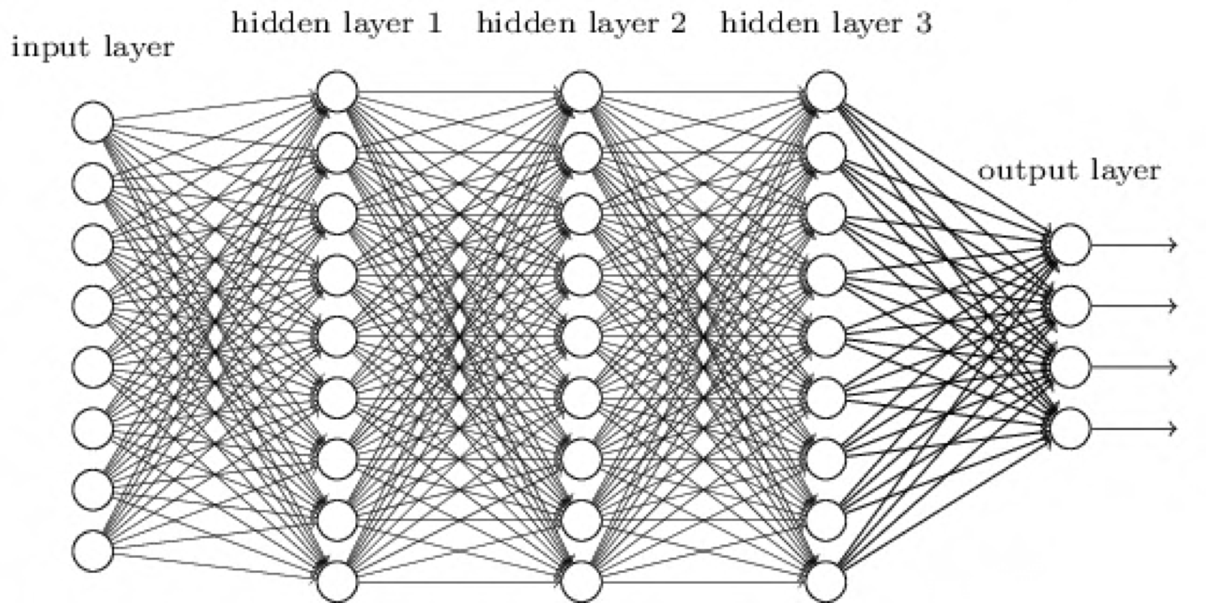

* Se entrena cada 2 capas
* Cada capa aprende el input entero
* La red aprende a detectar patrones inherentes en los datos
* Se agrega una segunda parte de entrenamiento supervisado con una cantidad pequeña de datos

## Autoencoders

* RBM
* Deep Belief Nets

### Definición

Mecanismo que aprende a producir a la salida exactamente la misma información que recibe a la entrada. La entrada y la salida tienen el mismo número de neuronas.

### Usos

* Compresor
* Reducción de la dimensionalidad
* Eliminación de ruido

### Entrenamiento

Con Backpropagation mediante la métrica *loss* → cantidad de información que la red perdió al reconstruir el input.

## Convolutional Neural Nets

* Dominan la visión espacial
* Replican el funcionamiento del cerebro humano

### Capa Convolucional

Una neurona conectada con todas las de entrada (entre ellas no están conectadas).

### Capa RELU (Rectified Linear Unit)

Se entrena con backpropagation.

### Capa Pooling

Hace una reducción de la dimensionalidad.

* Max Pooling
* Average Pooling

### Capa FC (Fully Connected)

Perceptrón de 2 capas que clasifica la salida de la red. No está conectada a las neuronas de entrada.

### Arquitectura

Múltiples capas convolucionales, RELU y Pooling pero una sóla FC.

### Convolución

Manera de combinar 2 funciones en 1 nueva.

### Ilustración

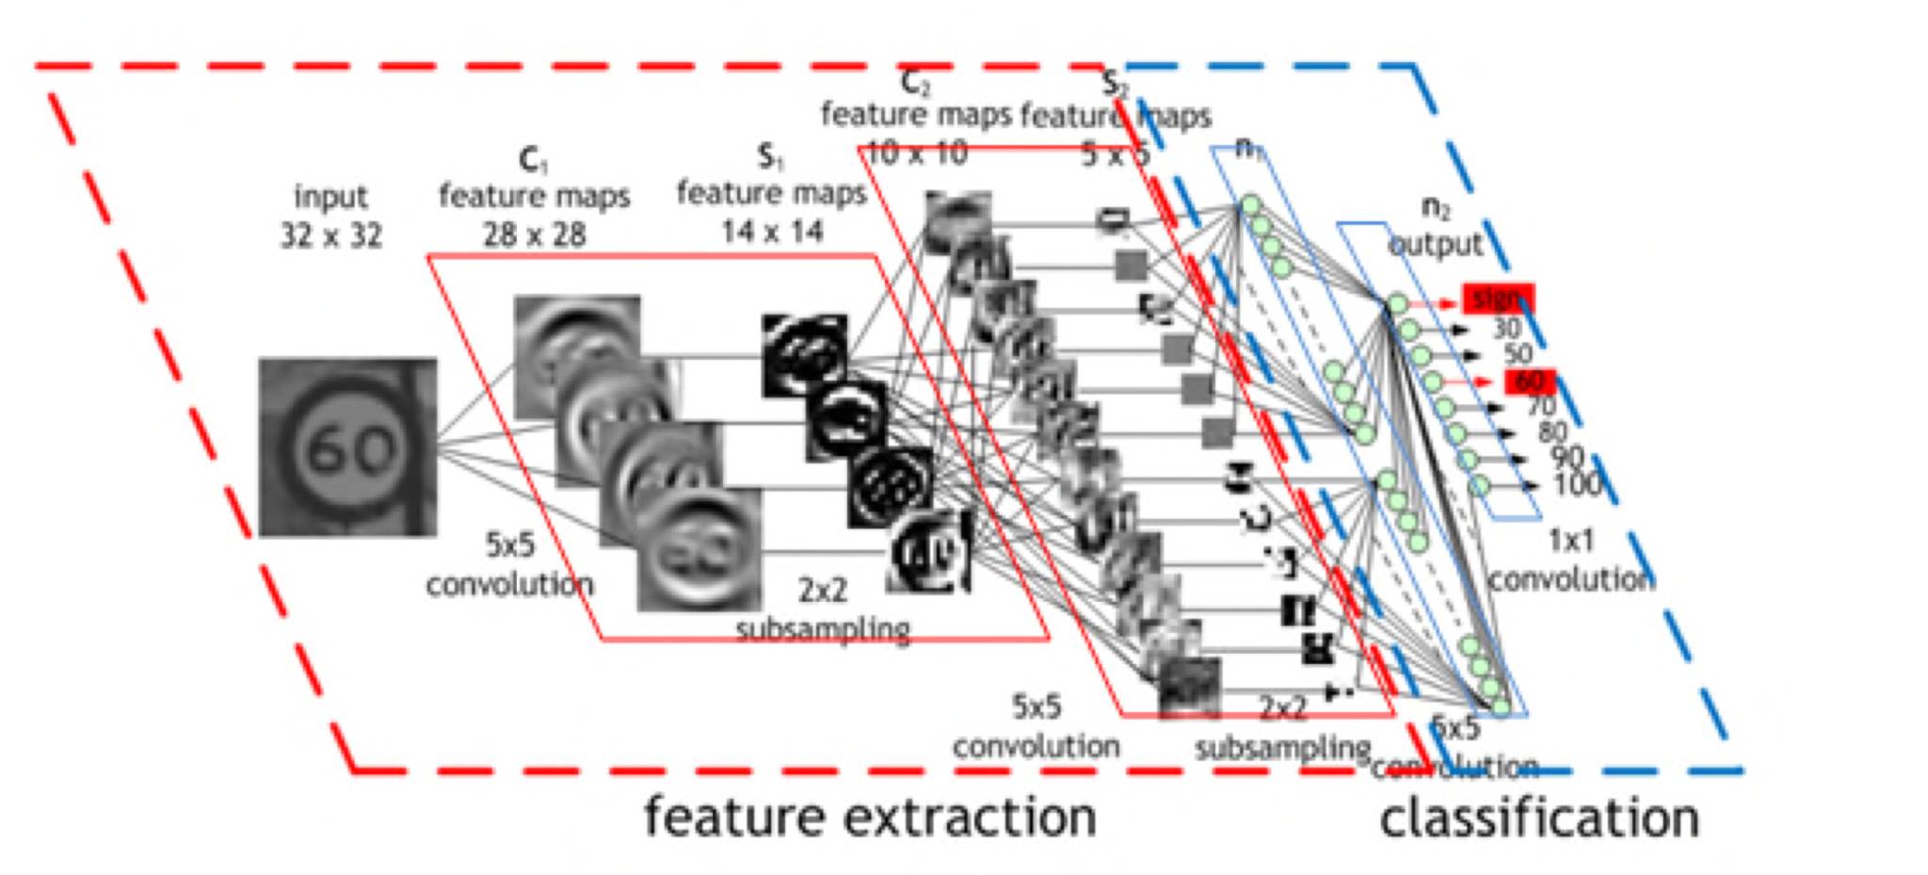

## Redes Recurrentes

* La salida vuelve a entrar
* Tiene bucles de retroalimentación
* Pueden recibir una secuencia de valores como entrada y devolver una secuencia de valores de salida
* Pueden tener no solo una neurona sino una capa entera

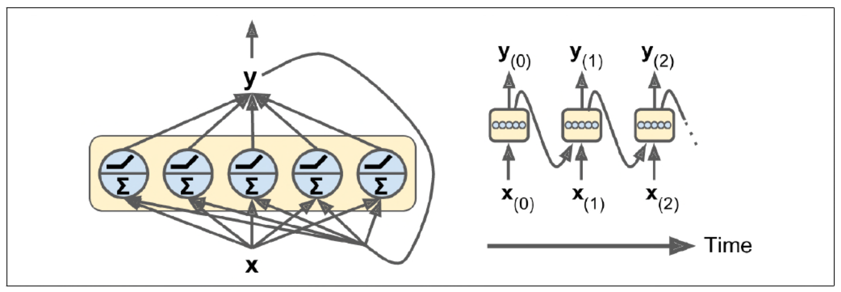

### Celdas de Memoria

La salida actual depende de la anterior. Así se llama a la neurona de la red.

### Problema

El desvanecimiento del gradiente es exponencialmente peor.

### Soluciones

* Gating: técnica que le dice a la red cuándo olvidar o no el input
* Gradient Clipping
* Better Optimizers
* Steeper Gates

### Recurrentes vs Hacia Adelante

* Recurrentes → trabajamos con series para calcular predicciones o pronósticos
* Hacia Adelante → clasificación o regresión

### Tipos

#### Secuencia → Secuencia (Series temporales)

* Clasificación de videos cuadro a cuadro
* Precio de acciones en el futuro

#### Secuencia → Singular

* Clasificación de documentos
* Análisis de Sentimientos

#### Singular → Secuencia

* Etiquetado de imágenes

### Entrenamiento

Backpropagation through time → desplegarla en el tiempo y usar backpropagation

### Métricas

* Naïve → error cuadrático medio entre el último valor predicho y el real

### Implementación con Keras

1. Crea un modelo secuencial
2. Crea la capa recurrente

#### RNR Simples (1 capa, 1 neurona)

* la función de activación por defecto es tangente hiperbólica
* por defecto sólo devuelve la salida final

#### RNR Profundas

* agrego más neuronas y más capas
* activamos el parámetro return_sequences en todas las capas menos la última → los pasos temporales tienen que pasar todos a la capa siguiente

modelo secuencial {

1. capa simple, return_sequences = True
2. capa simple, return_sequences = True
3. capa simple

}

Si sólo queremos predecir un único valor final, no es necesario tener una red recurrente en la última capa pues los pasos temporales intermedios se desechan → ponemos una capa densa:

modelo secuencial {

1. capa simple, return_sequences = True
2. capa simple
3. capa densa (1 neurona)

}

El modelo converge más rápido.

##### Predecir N Pasos Hacia Adelante

1. usar una RNR profunda, predecir el valor, pasarlo como entrada y predecir el siguiente hasta N
2. entrenar una RN para predecir de una sola vez los próximos N pasos → cuando defina el conjunto de entrenamiento, los valores de target tienen que ser de 10 pasos temporales hacia adelante (mism dimensión que voy a predecir)

### Problemas RNR y RNR Profundas

* Desvanecimiento del gradiente
  + como todas las redes profundas
  + cuanto más capas, el gradiente tiende a 0 y la actualización de los pesos es cada vez peor
  + el problema es exponencial pues hay varios pasos temporales
* Gradientes inestables → el gradiente no converge, oscila, cambia la función de error en cada paso y se dificulta que la red converja
* Memoria a corto plazo → No pueden recordarse secuencias demasiado largas

Soluciones: Celdas LSTM, GRU, GRU + Redes Convolucionales

### LSTM: Long Short-Term Memory

Como una celda tradicional pero

* se desempeña mejor
* el entrenamiento es más rápido
* puede detectar cadenas mucho más largas

#### Keras

modelo secuencial {

1. capa LSTM, return_sequences = True
2. capa LSTM, return_sequences = True
3. capa Time Distributed(capa Densa) → capa densa para cada uno de los pasos temporales

}

#### Funcionamiento

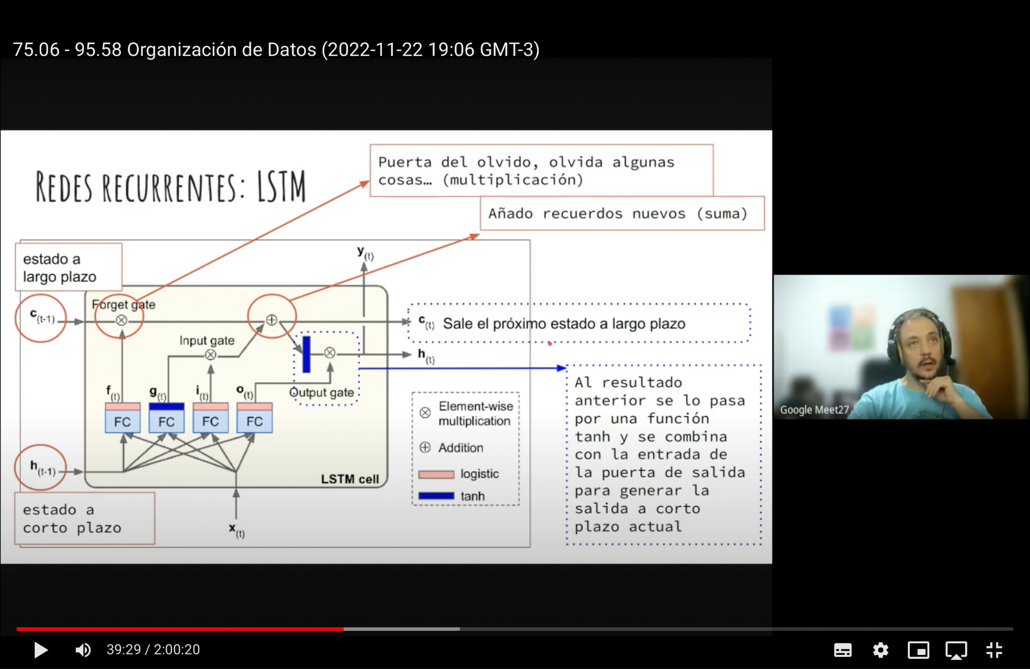

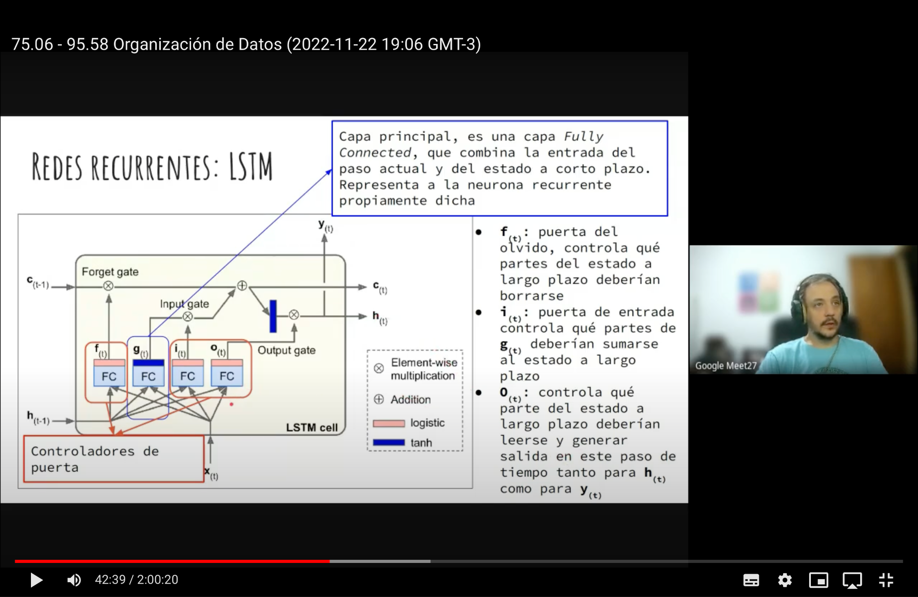

### GRU: Gated Recurrent Unit

Versión simplificada de la celda LSTM

#### Funcionamiento

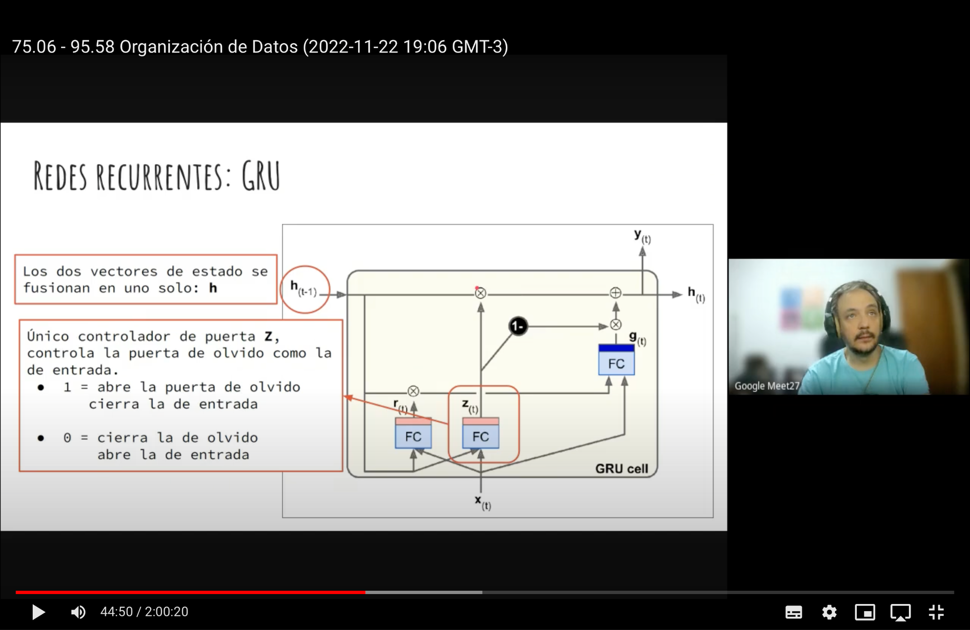

### GRU + Convolucionales

Para mejorar la memoria de las celdas. Las capas convolucionales son 1D y se utilizan kernel de 1D:

modelo secuencial {

1. capa convolucional 1D
2. capa GRU, return_sequences = True
3. capa GRU, return_sequences = True
4. capa Time Distributed(capa Densa)

}

El modelo se compila con una función de pérdida y un optimizador

### Generación de Texto

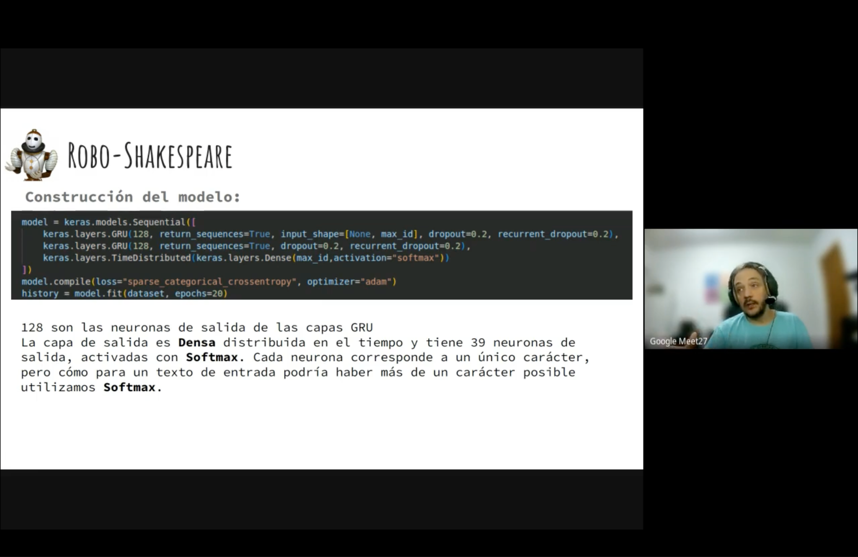

### Embeddings

* Reducción de la dimensionalidad → paso vectores de one hot encoding por una red perceptrón y genero un vector de salida denso
* Conserva propiedades de las palabras

## Redes de Tensores Recursivas

* Tareas de *Análisis de Sentimiento* y *Parseo de Imágenes* → tiene en cuenta el orden y la agrupación sintáctica
* Estructura de árbol → la raíz genera un score que es ingresado recursivamente en las hojas
* Funciona para *Etiquetado Gramatical*
  + frase nominal
  + frase verbal
* Utiliza backpropagation → árbol obtenido vs árbol generado manual

## Redes Deep Fakes

Funcionan con RBM, Autoencoders y DBN.

* Reconocimiento de Caras:

1. Entrenar un autoencoder para la cara 1
2. Entrenar un autoencoder para la cara 2
3. Poner en el primer encoder la segunda red y en el decodificador la primera red
4. Devuelve la cara 1 ajustada a la fisionomía de la cara 2

## GAN: Generative Adversarial Networks

* Redes Convolucionales → Capa de Activación: SoftMax

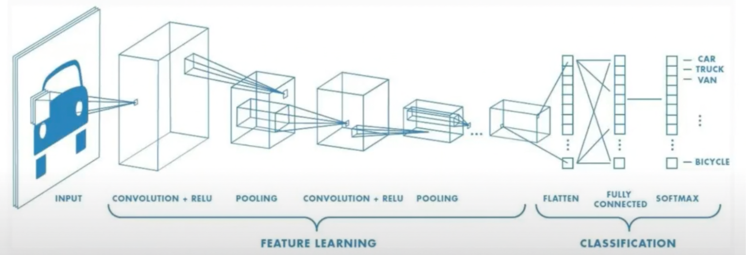

### SoftMax

* Pensada para múltiples salidas
* La clasificación puede ser múltiple (se pueden activar varias neuronas a la vez)
* Probabilidades decimales que deben sumar 1

### Características

* Redes no supervisadas
* No arman clusters
* No clasifican datos
* No resuelven problemas de regresión
* Generan datos nuevos

### Usos

* Reconstrucción y transformación de imágenes

# Algoritmos Genéticos

## Selección

### Por Ruleta

* Método azaroso
* Cromosoma
  + probabilidad según utilidad
  + porción de ruleta
* La ruleta gira y donde caiga es el método elegido
* Las mejores soluciones tienen más probabilidades de salir elegidas

### Elitista

Copiamos a los mejores en la siguiente generación, el resto por ruleta.

### Jerárquica

Relación jerárquica entre soluciones.

### Por Torneo

Compiten las soluciones.

## Cruza

### Crossover 1 Punto

* 2 soluciones → 1 punto al azar → corto
* pego una parte de la solución en la otra y viceversa

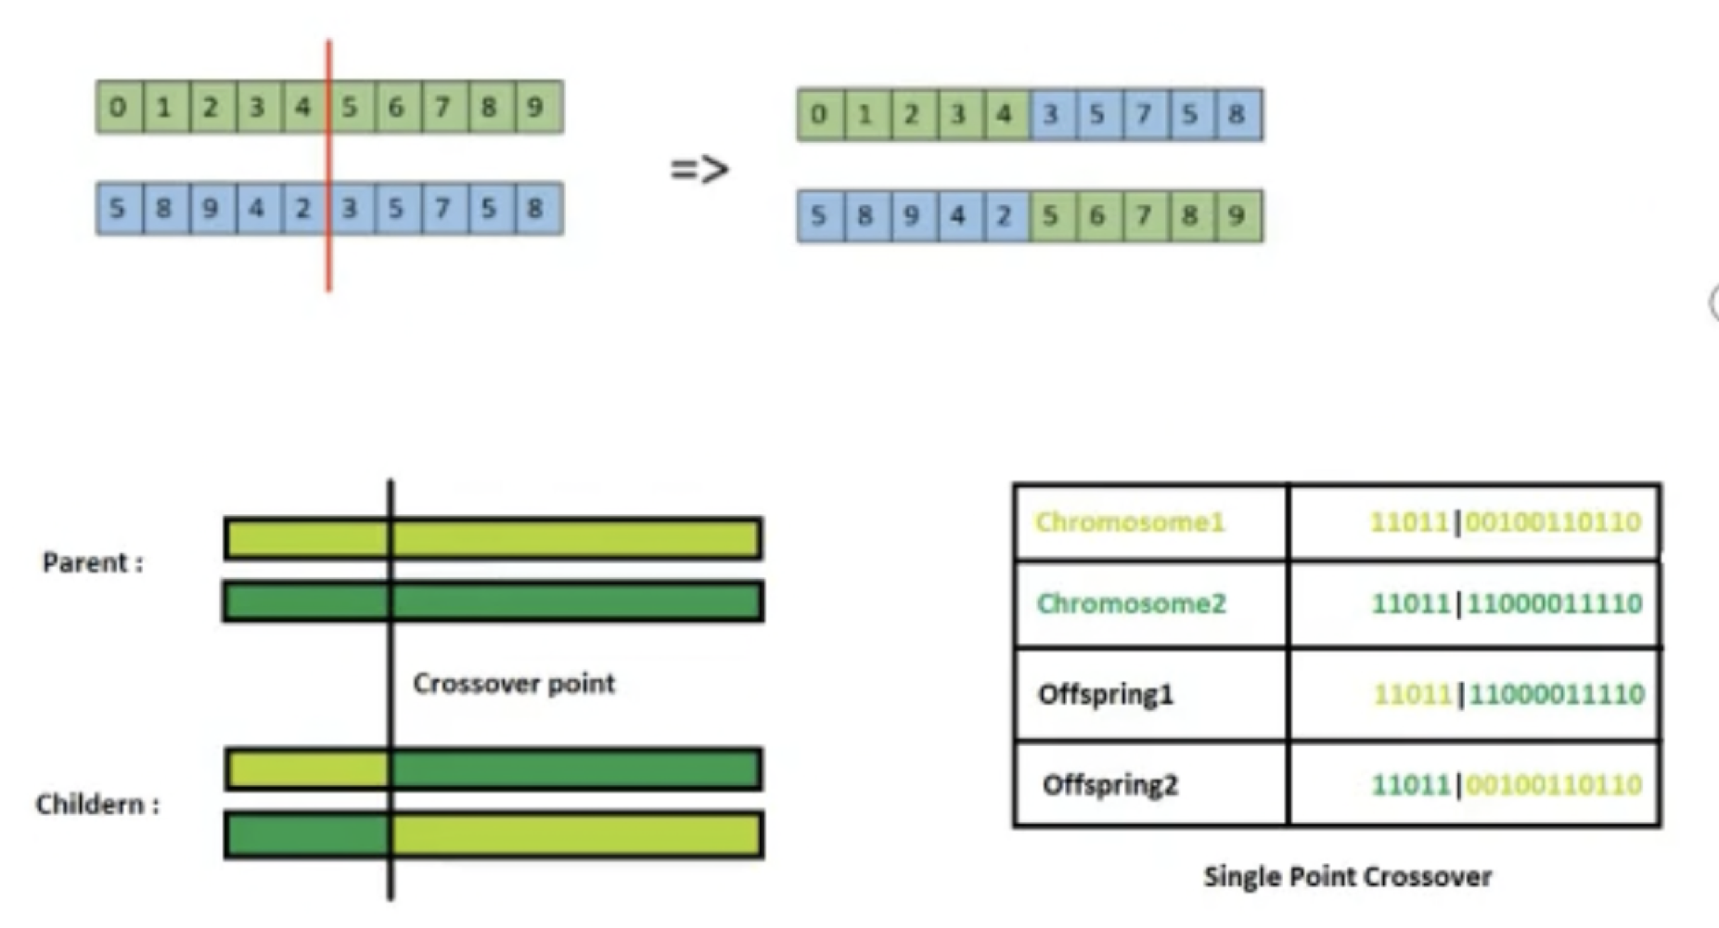

### Crossover 2 Puntos

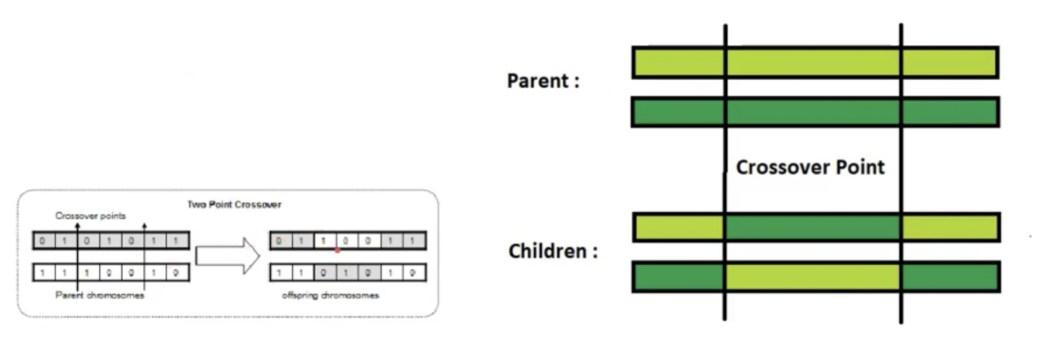

### Crossover Asimétrico

* Se pueden cortar en distintas partes los padres

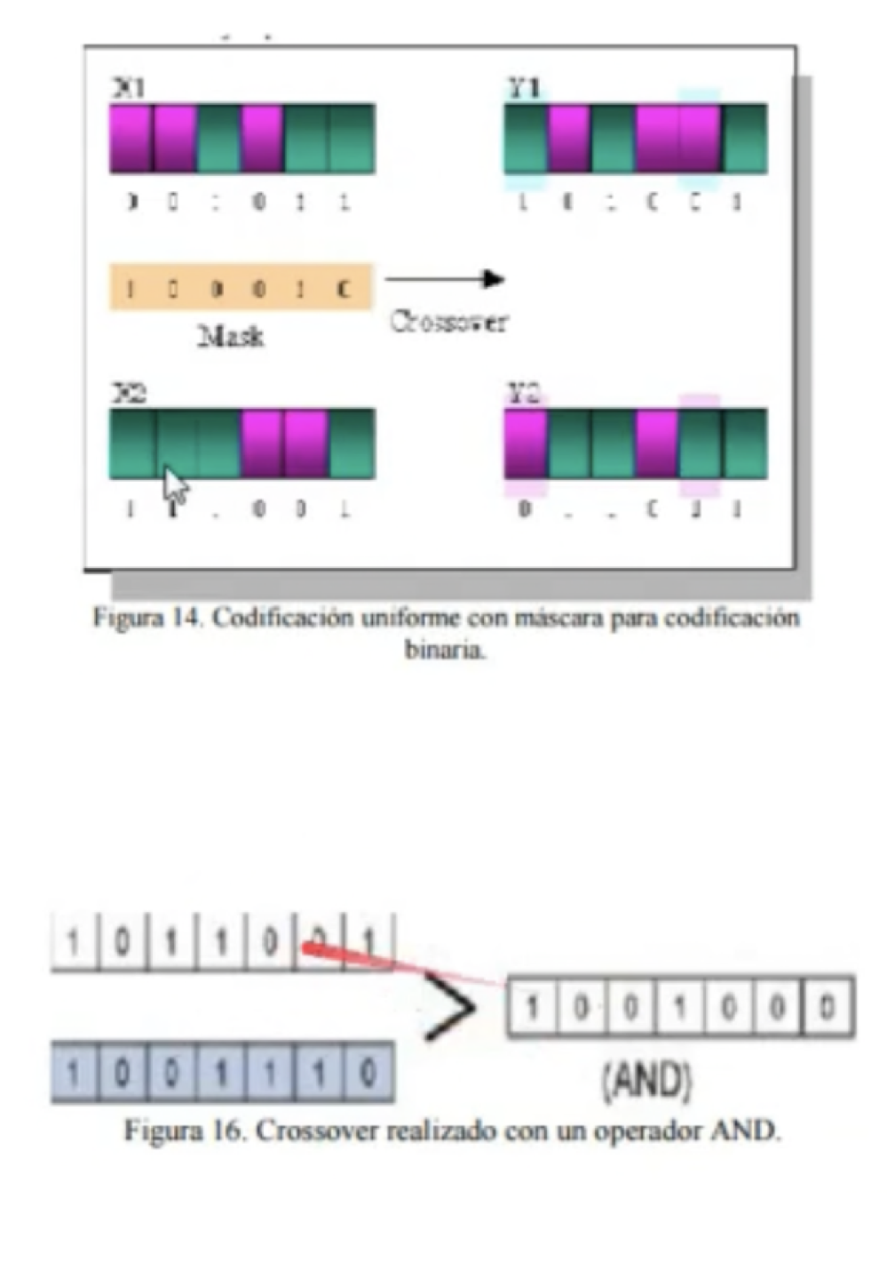

## Mutación

No se debe abusar → no tienen que ser muy poquitas las mutaciones si no la solución no converge

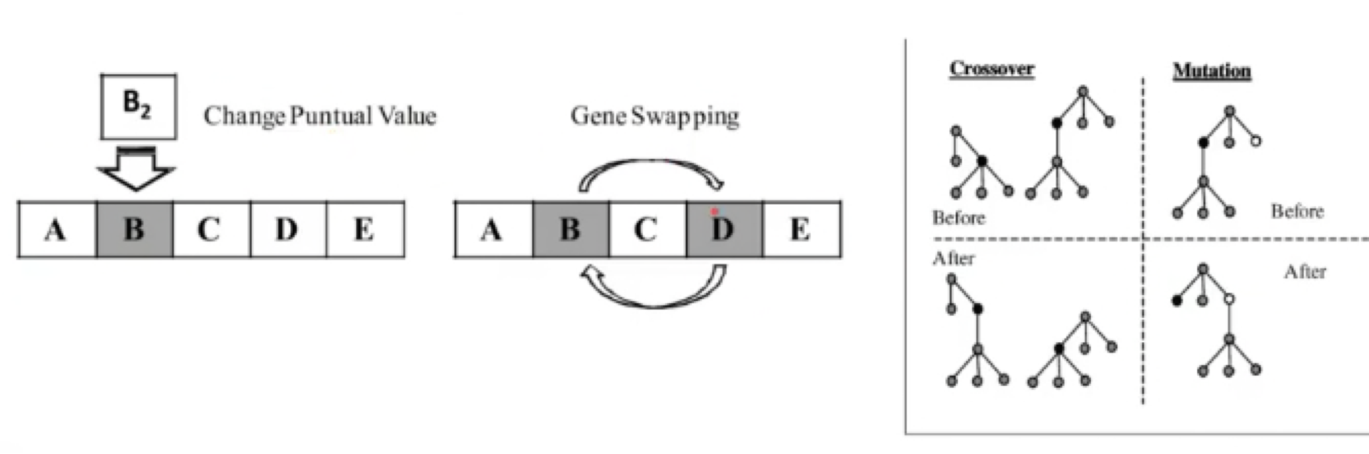

## Implementación

1. Comenzar con una población **P** generada aleatoriamente de **n** cromosomas de **k** bits
2. Calcular la aptitud **f(x)** para cada cromosoma **x** de **P**
3. Repetir hasta que se hayan creado **n** descendientes
   1. Seleccionar un par de cromosomas de **P**, siendo la probabilidad de selección una función creciente de la aptitud
      1. Con probabilidad **pc** (probabilidad de cruce), cruzar el par en un punto elegido aleatoriamente para formar dos descendientes y agregarlos a una nueva población **P’**
      2. Mutar los dos descendientes en cada lugar con probabilidad **pm** (probabilidad de mutación) y colocar los cromosomas resultantes en la nueva población **P’**
      3. Si **n** es impar, se puede rechazar aleatoriamente a un miembro de la nueva población
4. Reemplazar la población actual **P** con la nueva **P’**
5. Volver al paso 2

### Ejemplo

